Curriculum
Manuel Alejandro Hernández Vergara

JUD de Regularización y Tenencia de la Tierra
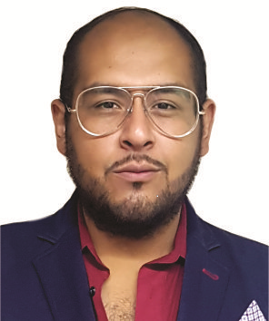

Nivel máximo de estudios | Licenciatura en Derecho
Áreas de conocimiento | Patrimonio Inmobiliario del Gobierno de la CDMX, Introducción a la Ley  de Transparencia, Acceso a la Información Pública y Rendición de Cuentas  de la CDMX, Actualización en materia Jurídica Electoral Política, Juicios  Orales del Nuevo Sistema Acusatorio Oral, en base al Código Nacional de  Procedimientos Penales, El Nuevo Juicio de Amparo en el Sistema Jurídico  Mexicano y Semiología de la Productividad Integral.
Experiencia laboral
Periodo | de febrero/2018 a actual
Institución | Delegación Álvaro Obregón Jefatura Delegacional
Cargo | JUD de Regularización y Tenencia de la Tierra
Periodo | de julio/2015 a enero/2018
Institución | Dirección General de Patrimonio Inmobiliario del GDF
Cargo | Área de Formalización y Seguimiento de Permisos Administrativos  Temporales Revocables
Periodo | de febrero/2015 a junio/2015
Institución | Comisión del Servicio Profesional de Carrera de la  Secretaría de Seguridad Pública Municipal del H.  Ayuntamiento de Tijuana
Cargo | Encargado del Área de Amparo, Instructor y Proyectista

